附件1：

“绿色长征”公益健走活动APP参与步骤

1.参与者可通过下载手机健身计步APP悦动圈。

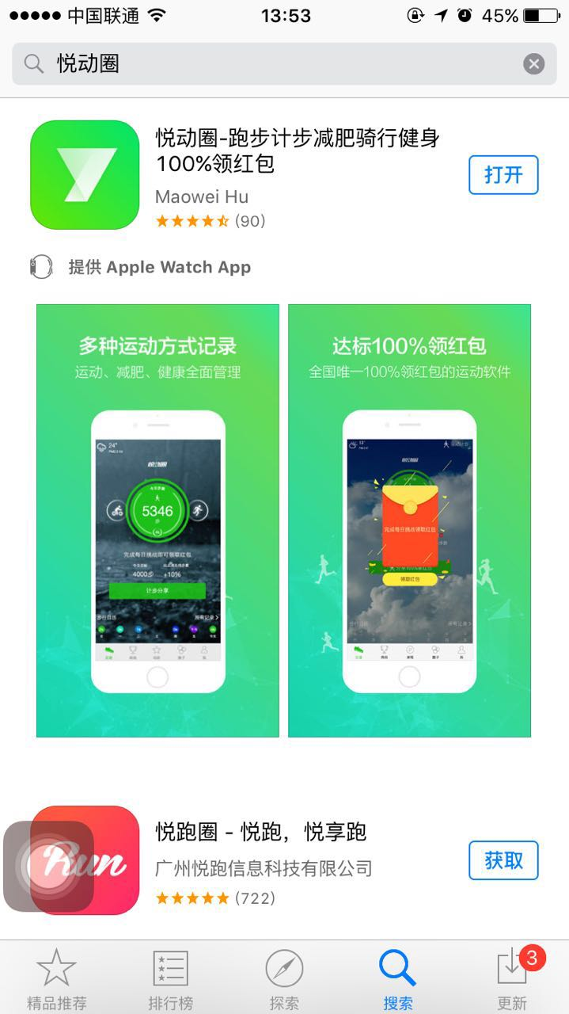

2.下载完成后打开APP，在“**挑战**”功能页进入“**全国青少年绿色长征公益健走**”专题页面，点击**“报名活动”**报名参赛。（APP要求打开GPS定位和网络）。

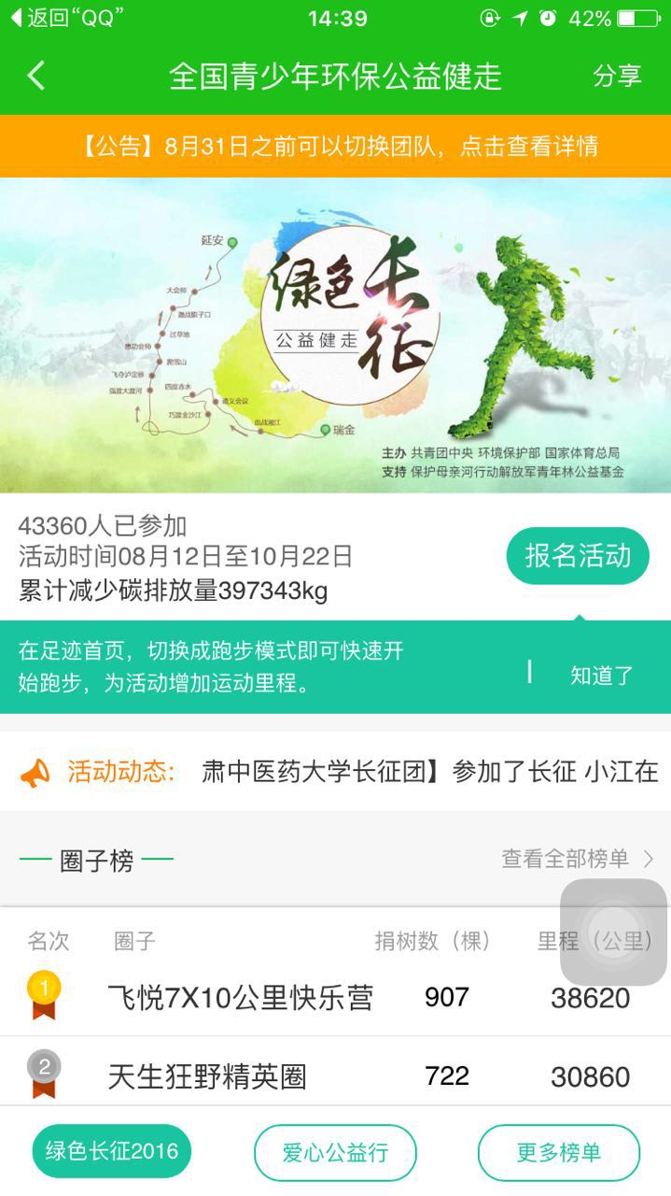

3.报名过程

点击“报名活动”后，页面如下图。请确定定位位置在**“青岛市崂山区”**。然后请**务必**选择或搜索**“中海大崂山青年先锋长征团”**，并点击**“参赛”**加入团队，并完善个人信息，即报名成功。

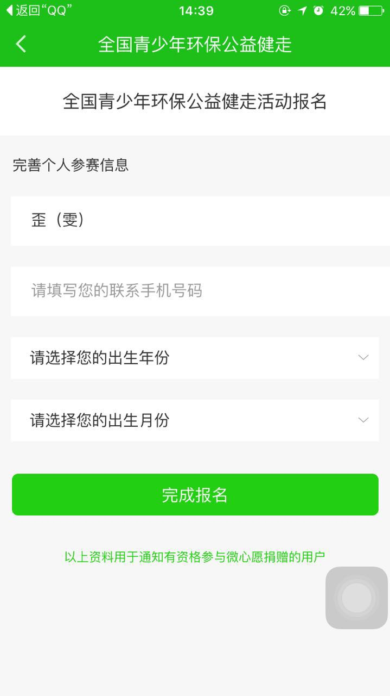

4.健走计步

每次健走前，请打开APP，在“挑战”功能页进入“全国青少年绿色长征公益健走”专题页面，务必点击“开始健走”，进入计步模式，并保持后台运行，方可为团队累计步数。否则只能累计个人计步，无法为团队累计。

